# Gua de aprendizaje – Terapia Ocupacional

|  |  |  |  |
| --- | --- | --- | --- |
| Nombre del estudiante |  | Curso | 3ro Básico |
| **Fecha** | 1 al 5 mayo |
| Actividad | Motricidad fina | ***Programa de Integración Escolar*** | |
| Profesional | Estefania Catalina Fieldhouse Fieldhouse |

Actividad N° 9

1. **Intrucciones de la actividad:** Deberas realizar actividad cortando trozos de papel lustre y combinandolo con lentejas o porotos, luego tendras que colocar cada elemento en los patrones que se encuentran en la paguina siguiente.

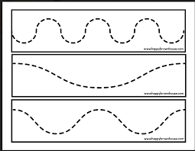

1. **Instrucciones de Actividad:** Replica la imagen.

